

ACTIVIDAD
¿CUÁL ES EL ORDEN DE LAS COSAS?

Mira cada una de las imágenes y ordénelas según lo que pasó primero. Debajo de la imagen de lo que ocurrió al principio, tiene que escribir PRIMERO. Para la situación que ocurrió en segundo lugar, debe escribir la palabra LUEGO. En la situación que ocurrió en último lugar debe escribir la palabra FINALMENTE.
1
Primero
2
Luego
3
Finalmente





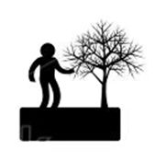

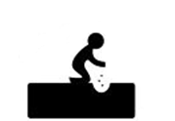

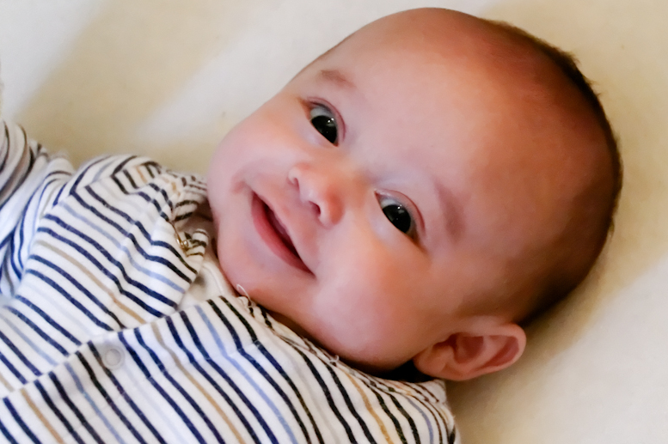
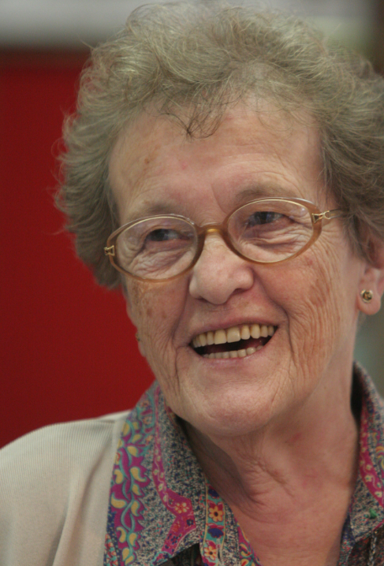


Elaborado por: Ministerio de Educación, Chile.
Fuente imágenes: freepik.es y recursostic.educacion.es

